**ПРАКТИЧЕСКОЕ ЗАДАНИЕ №1**

Тема: Проектирование базы данных.

Цель: Приобретение навыков анализа предметной области и построения концептуальной модели.

Задания:

1. Изучить предметную область.

2. Выделить основные абстракции (сущность, атрибут, связь) в предметной области и определить их параметры.

3. Построить концептуальную модель в виде ER-диаграммы.

4. Описать домены (допустимые множества значений, которые могут принимать атрибуты), указывая типы соответствующих данных и их характеристики.

5. Определить ключи и внешние ключи.

6. Разработать даталогическую и физическую модели.

7. Оформить отчет.

Вариант ­­– 13

База данных «ТУРИСТИЧЕСКОЕ АГЕНТСТВО»

Выполнение задания 1

В Туристическом агентстве есть несколько путевок, которые содержат разные маршруты. Клиент может оплатить несколько путевок на разные даты. Туристическое агентство предоставляет маршруты в разных странах, разной длительности (например, на неделю). Также в стоимость путевки входит оплата отеля, где будут пребывать клиенты. В праздничные даты агентство предоставляет клиентам скидки на путевки. Также скидки предоставляются группам, состоящим более чем из 6 человек, многодетным семьям и всем категориям граждан имеющих льготы. Клиентам нужно будет предоставить агентству свои паспортные данные, номер телефона и при наличии льготу.

Выполнение задания 2

Выделены основные абстракции в предметной области.

Сущности: Маршруты, Путевки, Клиенты.

Атрибуты сущностей:

Маршруты: Код маршрута (счетчик), Страна (короткий текст), Климат (короткий текст), Длительность (короткий текст), Отель (короткий текст), Стоимость (числовой);

Путевки: Код путевки (счетчик), Код маршрута (числовой), Код клиента (числовой), Дата отправления (дата и время), Дата прибытия (дата и время), Количество (числовой), Скидка (числовой);

Клиенты: Код клиента (счетчик), Фамилия (короткий текст), Имя (короткий текст), Отчество (короткий текст), Адрес (короткий текст), Телефон (короткий текст).

Связи: 1) Клиент и Путевки (Один-ко-многим, так как Клиент может быть связан с несколькими путевками); 2) Маршруты и путевки (Один-ко-многим, так как один маршрут может относиться к нескольким путевкам).

Выполнение задания 3

Разработана концептуальная модель в предметной области «Туристическое агентство». В данной предметной области можно выделить три объекта – Клиенты, Путевки и Маршруты.

Рассмотрим связь между объектами Клиенты и Путевки. Клиент заказывает путевку и может на разную дату приобрести несколько путевок, что соответствует многозначной связи и отражено на Рисунок 1.1 двойной стрелкой. Понятно, что одну путевку может купить один клиент. Это однозначная связь, обозначаемая одинарной стрелкой. Таким образом, связь между объектами Клиенты и Путевки — Один-ко-многим (1 : М).

Обратим внимание на связь между объектами Путевки и Маршруты. Каждый маршрут может присутствовать в нескольких путевках, поэтому связь между объектами Один-ко-многим (1 : М). В результате получена информационно-логическую модель базы данных, приведенная на рисунке 1.1.

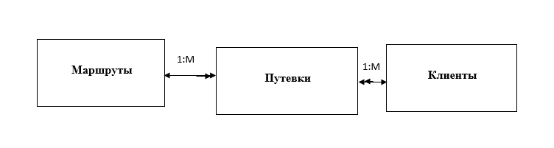

Рисунок 1.1 – Концептуальная модель

Выполнение задания 4

Описаны домены.

Маршруты: Код маршрута (Тип данных – счетчик, Размер поля – Длинное целое), Страна (Тип данных – короткий текст, Размер поля – 50), Климат (Тип данных – короткий текст, Размер поля – 50), Длительность (Тип данных – короткий текст, Размер поля – 50), Отель (Тип данных – короткий текст, Размер поля – 50), Стоимость (Тип данных – числовой, Размер поля – Длинное целое);

Путевки: Код путевки (Тип данных – счетчик, Размер поля – Длинное целое), Код маршрута (Тип данных – числовой, Размер поля – Длинное целое), Код клиента (Тип данных – числовой, Размер поля – Длинное целое), Дата отправления (Тип данных – дата и время), Дата прибытия (Тип данных – дата и время), Количество (Тип данных – числовой, Размер поля – Длинное целое), Скидка (Тип данных – числовой, Размер поля – Длинное целое);

Клиенты: Код клиента (Тип данных – счетчик, Размер поля – Длинное целое), Фамилия (Тип данных – короткий текст, Размер поля – 50), Имя (Тип данных – короткий текст, Размер поля – 50), Отчество (Тип данных – короткий текст, Размер поля – 50), Адрес (Тип данных – короткий текст, Размер поля – 50), Телефон (Тип данных – короткий текст, Размер поля – 50).

Выполнение задания 5

Определены ключи и внешние ключи. Ключом отношения является совокупность атрибутов код маршрута, код клиента.

Разработана даталогическая модель базы данных в соответствии с предметной областью (Рисунок 1.2).

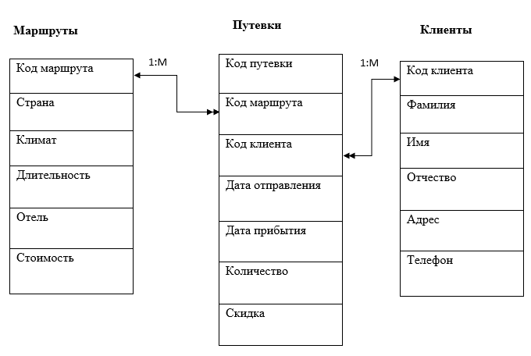

Рисунок 1.2 – Даталогическая модель базы данных

Выполнение задания 6

Разработана физическая модель.

В базе данных «Туристическое агентство» созданы таблицы: «Маршруты», «Путевки», «Клиенты» и связи между ними (Рисунок 1.3).

Каждой таблице были определены параметры: 1) Название таблицы; 2) Первичный ключ; 3) Набор полей (с указанием типа данных и размера поля); 4) Связи между таблицами.

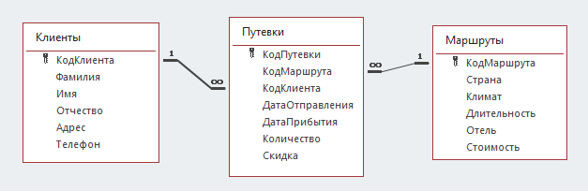

Рисунок 1.3 – Физическая модель базы данных

Разработана таблица связей на основе физической модели базы данных (Рисунок 1.4).

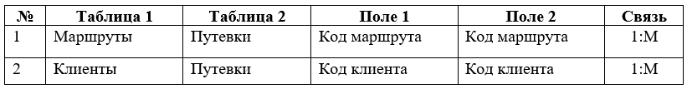

Рисунок 1.4 – Таблица связей

Выполнение задания 7

Созданные таблицы в базе данных заполнены данными в соответствии с предметной областью (Рисунки 1.5 – 1.7).

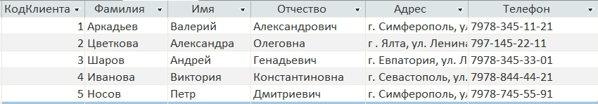

Рисунок 1.5 – Таблица «Клиенты»

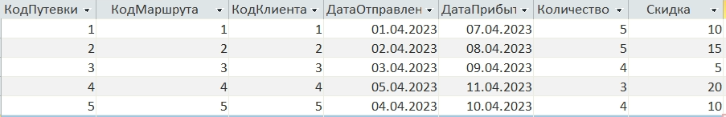

Рисунок 1.6 – Таблица «Путевки»

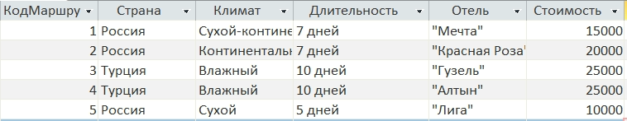

Рисунок 1.7 – Таблица «Маршруты»

В процессе выполнения практического задания приобретены навыки анализа предметной области и построения концептуальной модели. Выделены основные абстракции в предметной области. Разработана концептуальная модель в предметной области. Описаны домены. Определены ключи и внешние ключи. Разработана даталогическая и физическая модели базы данных. Оформлен отчет.